1.[SELECT](http://localhost/phpmyadmin/url.php?url=https://dev.mysql.com/doc/refman/8.0/en/select.html" \t "mysql_doc) \* FROM `anggota` WHERE role [LIKE](http://localhost/phpmyadmin/url.php?url=https://dev.mysql.com/doc/refman/8.0/en/string-comparison-functions.html%23operator_like) '%admin%';

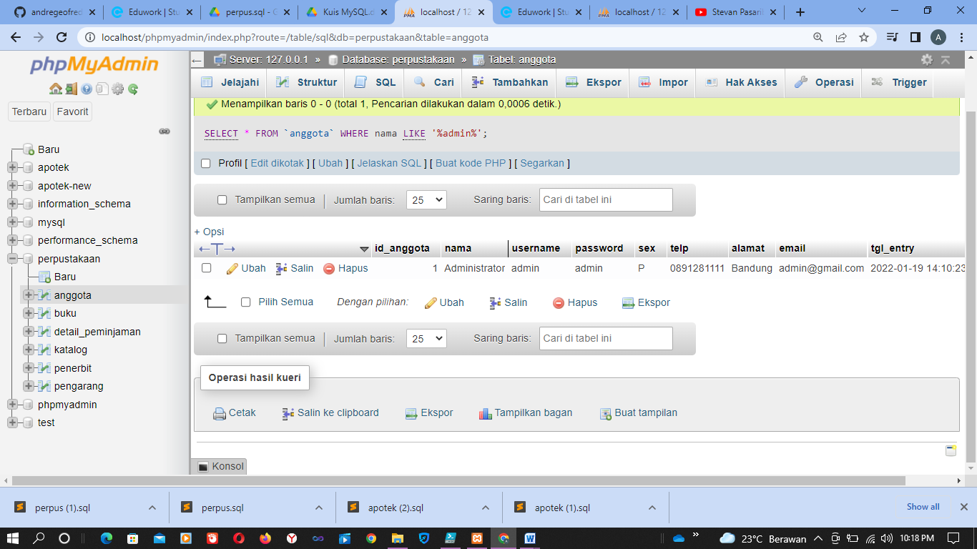

2. [SELECT](http://localhost/phpmyadmin/url.php?url=https://dev.mysql.com/doc/refman/8.0/en/select.html) \* FROM `anggota` WHERE role !='admin';

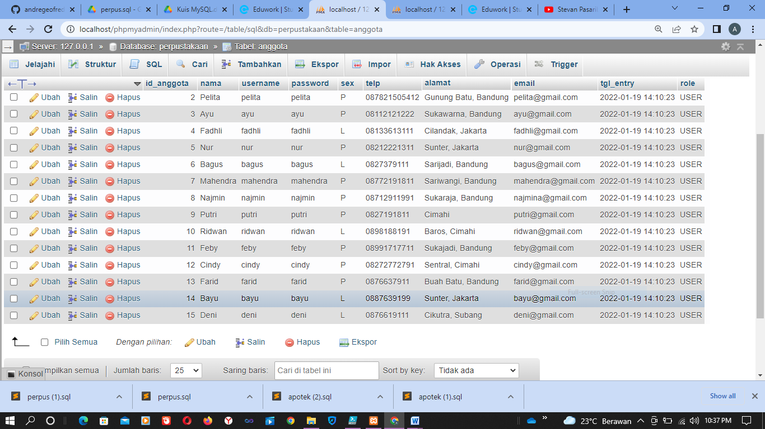

3. SELECT anggota.id\_anggota, nama

FROM anggota

LEFT JOIN peminjaman ON peminjaman.id\_anggota = anggota.id\_anggota

WHERE tgl\_pinjam IS NULL;

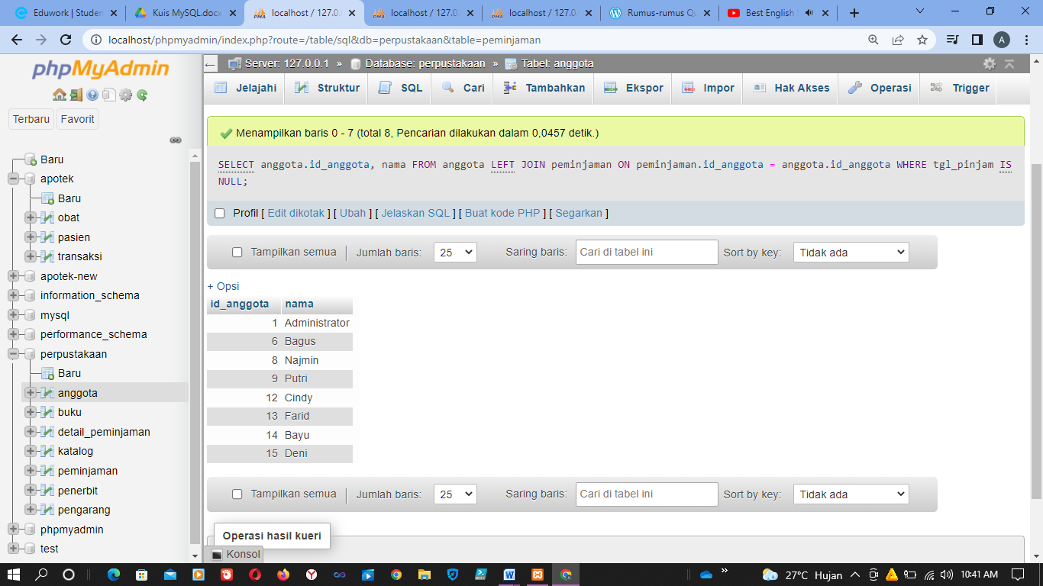

4. SELECT anggota.id\_anggota,nama,telp

FROM `anggota`

JOIN peminjaman ON anggota.id\_anggota = peminjaman.id\_anggota

ORDER BY anggota.id\_anggota ASC;

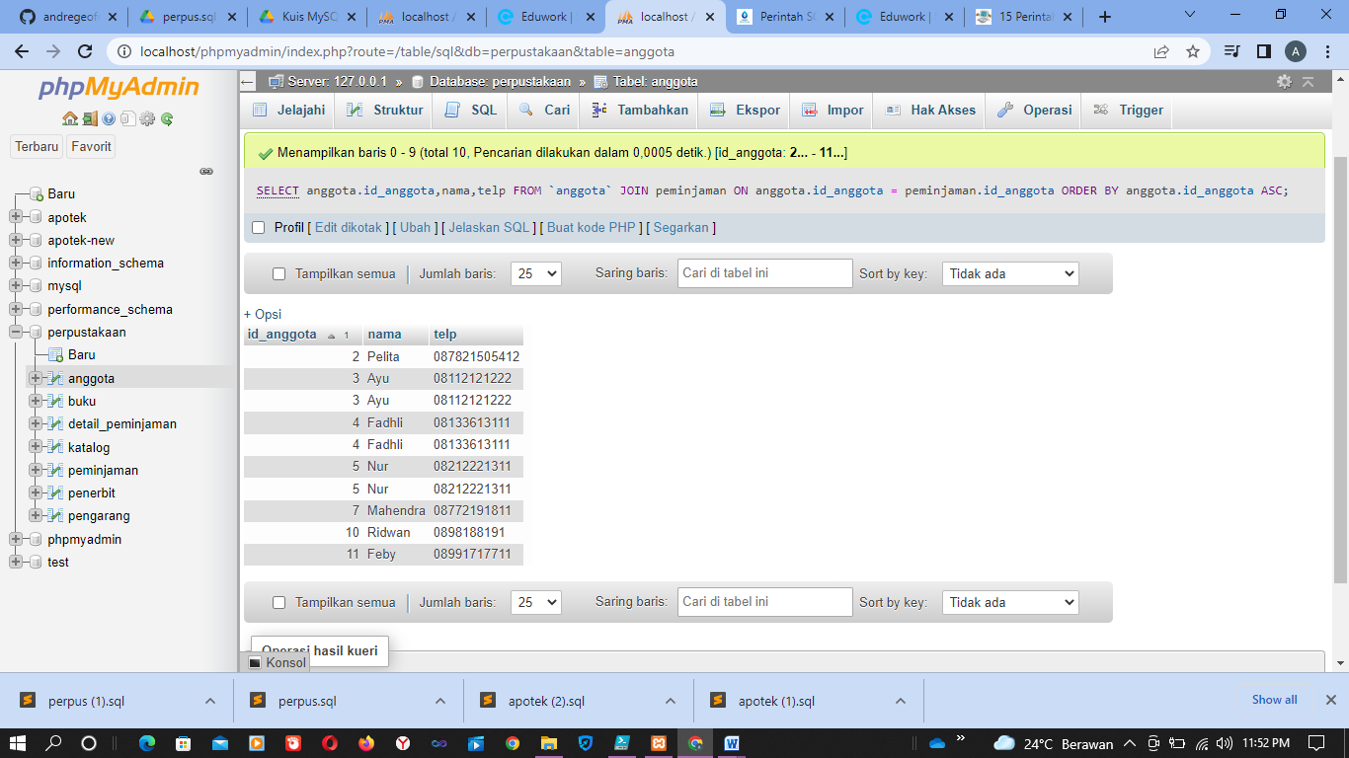

5. SELECT anggota.id\_anggota, nama, telp, COUNT(detail\_peminjaman.id\_pinjam) AS jumlah\_pinjam

FROM anggota

INNER JOIN peminjaman ON anggota.id\_anggota = peminjaman.id\_anggota

INNER JOIN detail\_peminjaman ON peminjaman.id\_pinjam = detail\_peminjaman.id\_pinjam

Having(Count(detail\_peminjaman.id\_pinjam) > 1)

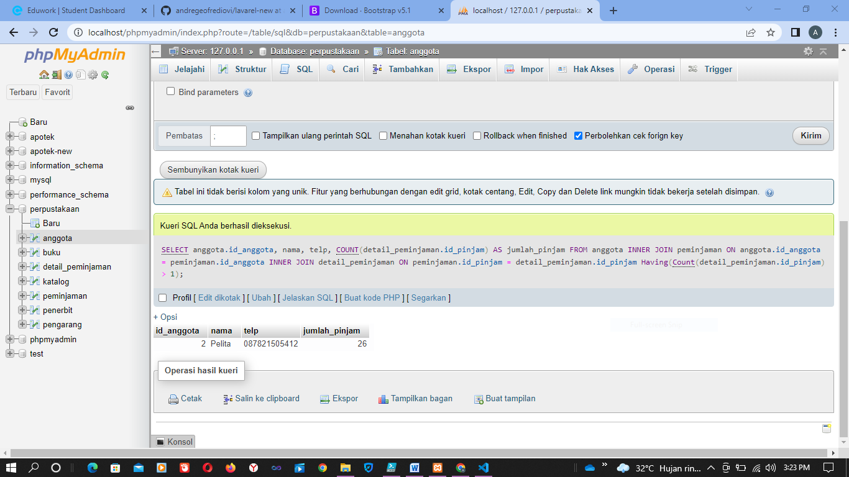

6. SELECT nama,telp,alamat,tgl\_pinjam,tgl\_kembali

FROM anggota

JOIN peminjaman ON peminjaman.id\_anggota = anggota.id\_anggota

ORDER BY anggota.id\_anggota ASC;

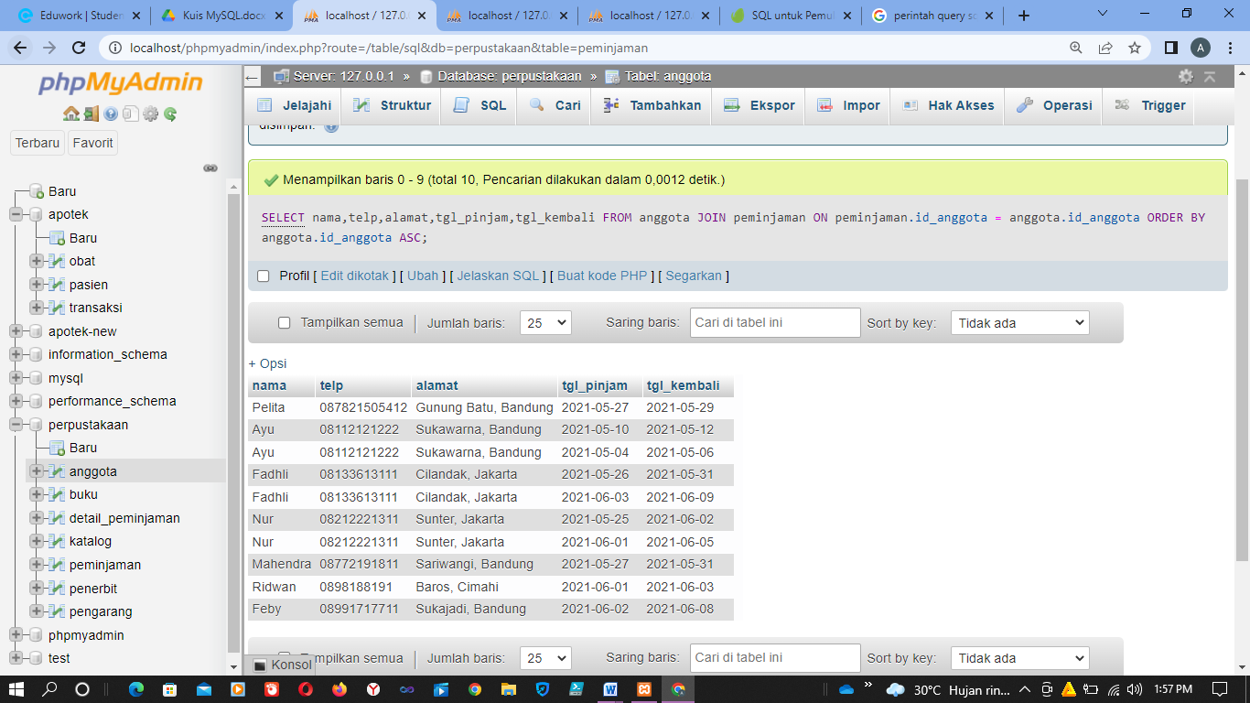

7. SELECT nama,telp,alamat,tgl\_pinjam,tgl\_kembali

FROM anggota

JOIN peminjaman ON peminjaman.id\_anggota = anggota.id\_anggota

WHERE month(tgl\_kembali)=6

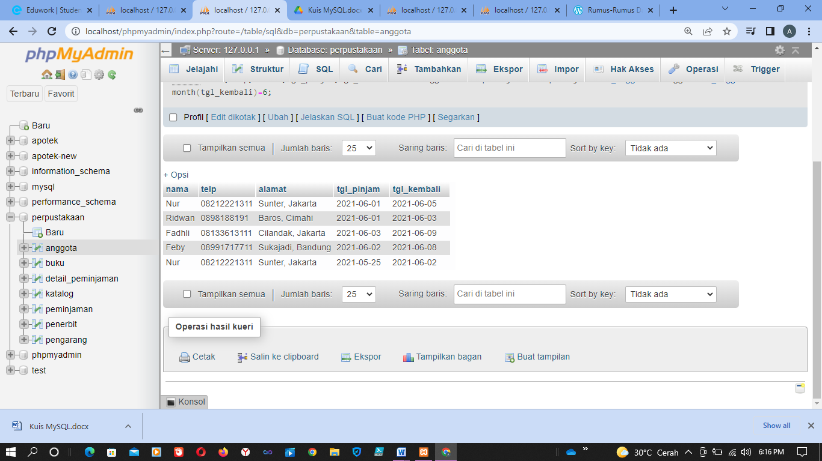

8. SELECT nama,telp,alamat,tgl\_pinjam,tgl\_kembali

FROM anggota

JOIN peminjaman ON peminjaman.id\_anggota = anggota.id\_anggota

WHERE month(tgl\_pinjam)=5

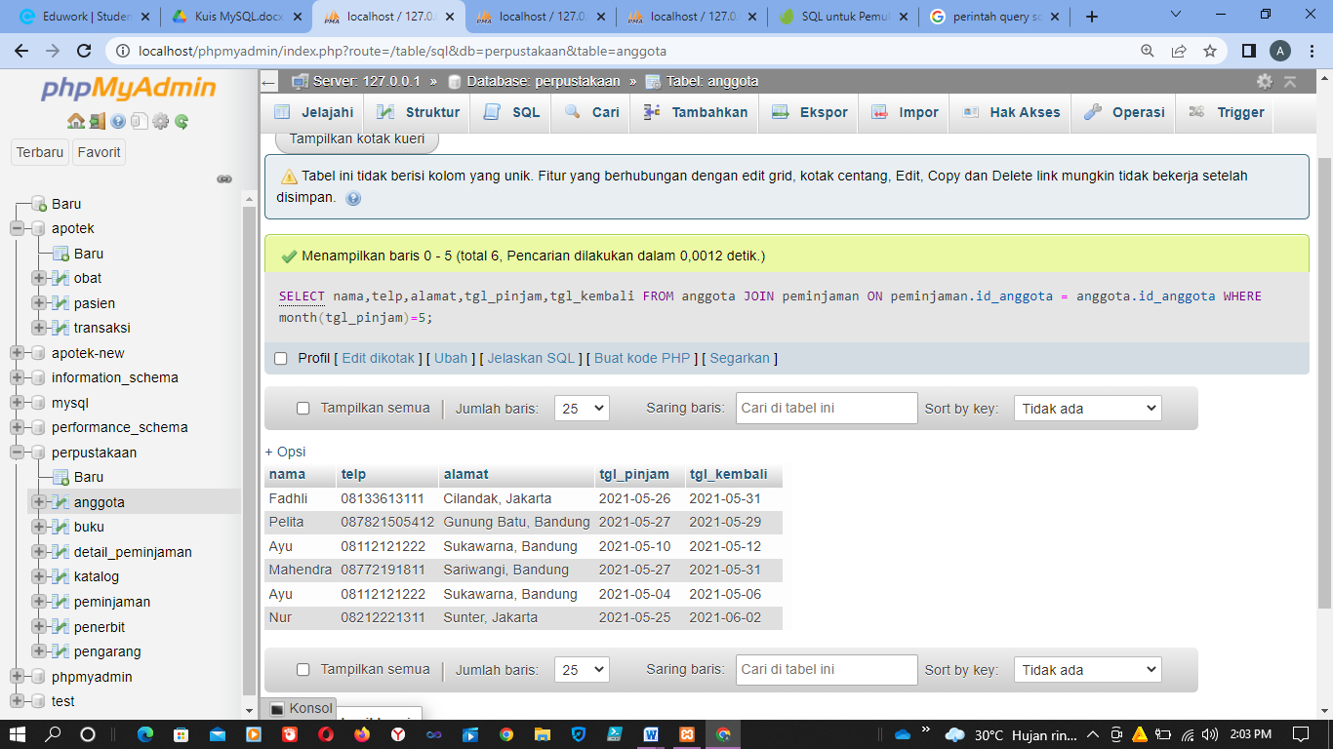

9. SELECT nama,telp,alamat,tgl\_pinjam,tgl\_kembali

FROM anggota

JOIN peminjaman ON peminjaman.id\_anggota = anggota.id\_anggota

WHERE month(tgl\_pinjam)=6

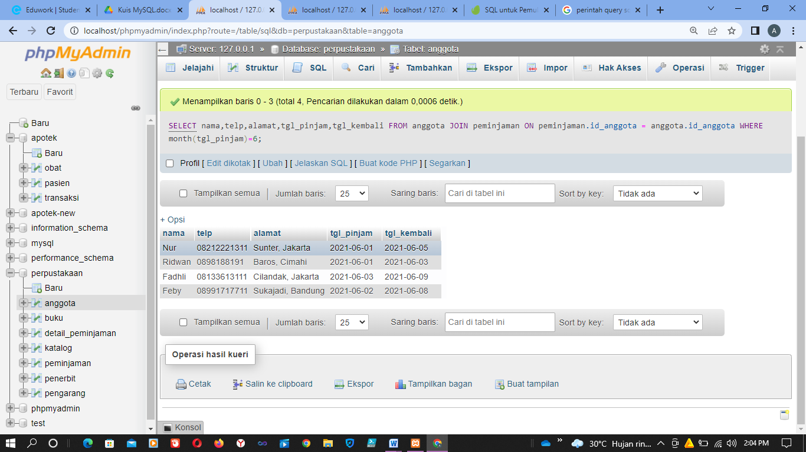

10. SELECT nama,telp,alamat,tgl\_pinjam,tgl\_kembali

FROM anggota

JOIN peminjaman ON peminjaman.id\_anggota = anggota.id\_anggota

WHERE alamat LIKE '%bandung%'

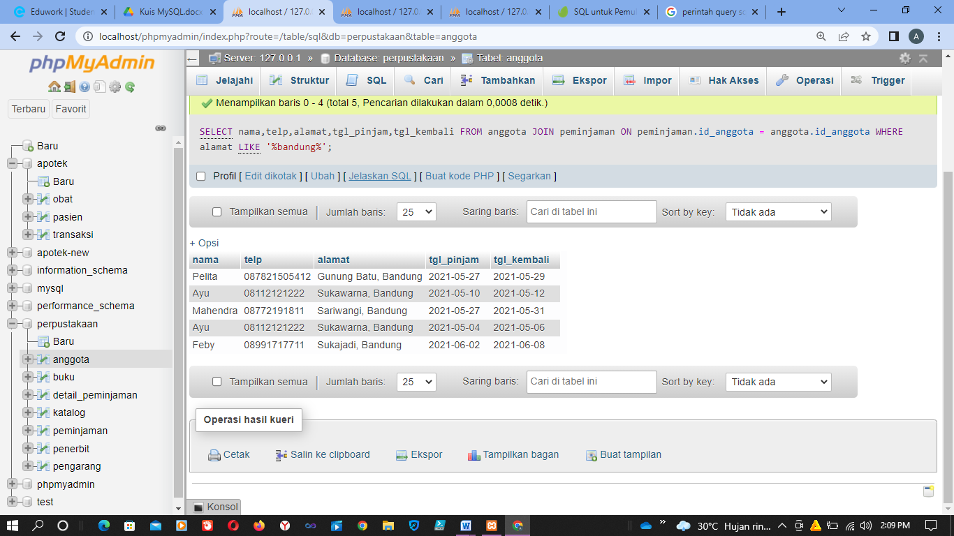

11. SELECT nama,telp,alamat,tgl\_pinjam,tgl\_kembali

FROM `anggota`

JOIN peminjaman ON peminjaman.id\_anggota = anggota.id\_anggota

WHERE alamat LIKE '%bandung%' AND sex LIKE'%P%'

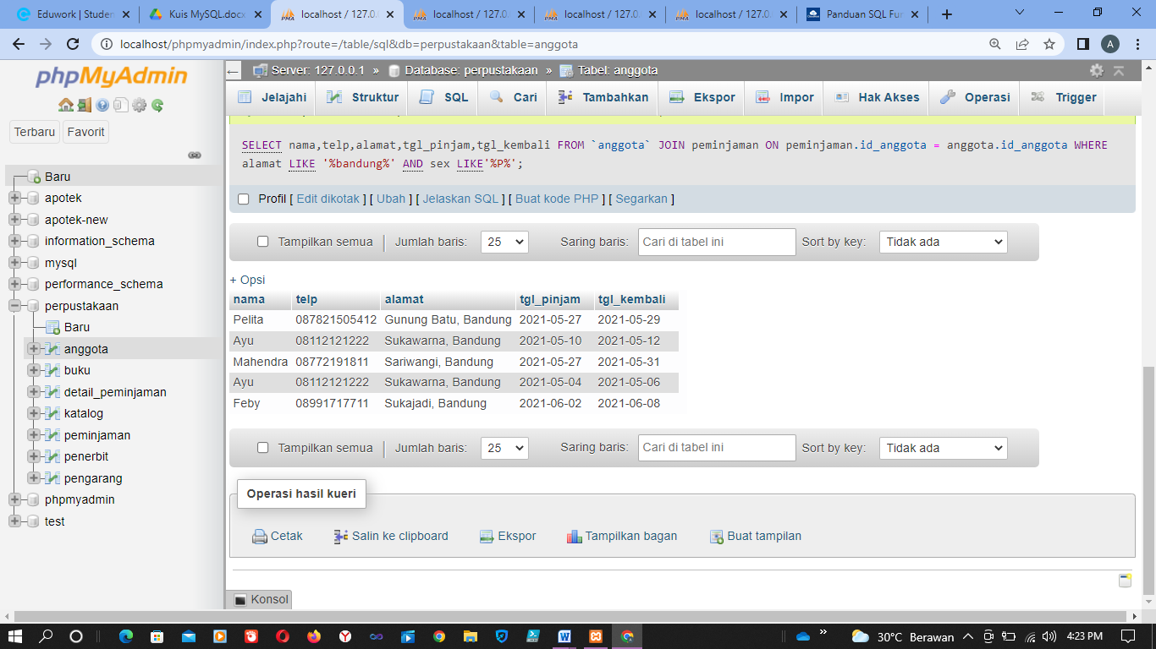

12. SELECT nama,telp,alamat,tgl\_pinjam,tgl\_kembali,isbn,qty\_stok

FROM `anggota`

LEFT JOIN peminjaman ON peminjaman.id\_anggota = anggota.id\_anggota

LEFT JOIN buku ON buku.qty\_stok = peminjaman.id\_anggota

WHERE qty\_stok >1

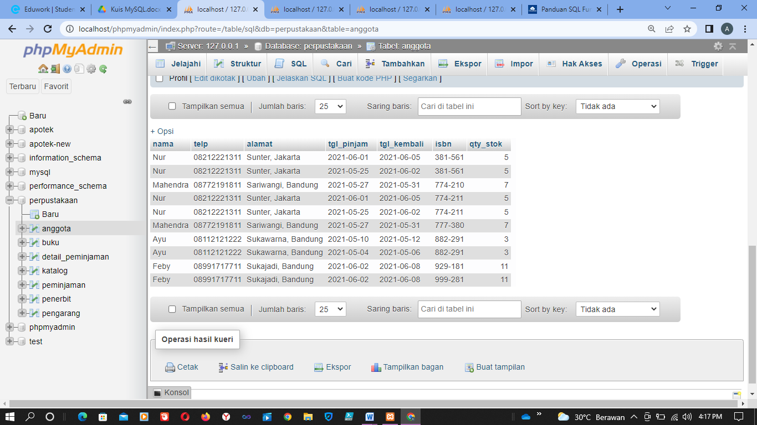

13. SELECT anggota.nama,anggota.telp,alamat,tgl\_pinjam,tgl\_kembali,detail\_peminjaman.isbn,judul,qty,harga\_pinjam,qty\*harga\_pinjam AS total

FROM `anggota`

JOIN peminjaman on peminjaman.id\_anggota = anggota.id\_anggota

JOIN detail\_peminjaman ON detail\_peminjaman.id\_pinjam = peminjaman.id\_pinjam

JOIN buku ON buku.isbn = detail\_peminjaman.isbn

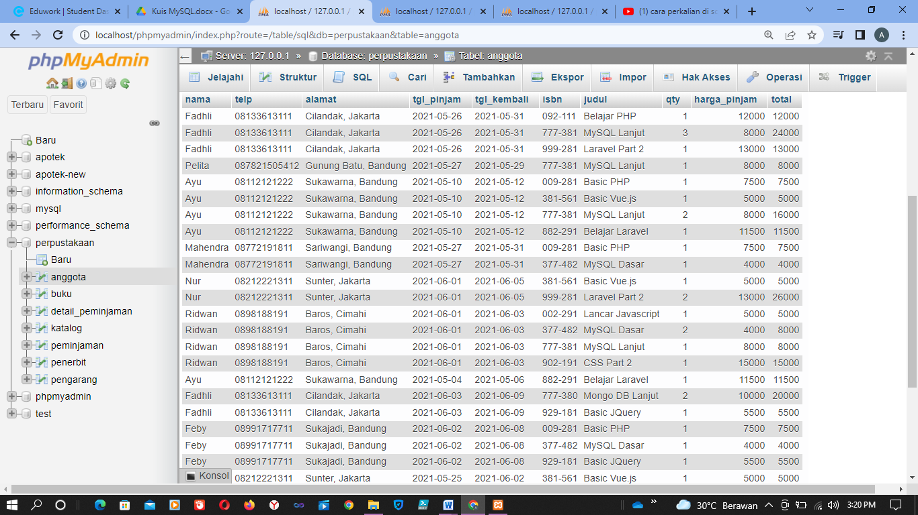

14. SELECT anggota.nama,anggota.telp,alamat,tgl\_pinjam,tgl\_kembali,detail\_peminjaman.isbn,qty,judul,penerbit.nama\_penerbit,pengarang.nama\_pengarang,katalog.nama

FROM `anggota`

JOIN peminjaman on peminjaman.id\_anggota = anggota.id\_anggota

JOIN detail\_peminjaman ON detail\_peminjaman.id\_pinjam = peminjaman.id\_pinjam

JOIN buku ON buku.isbn = detail\_peminjaman.isbn

JOIN penerbit ON penerbit.id\_penerbit = buku.id\_penerbit

JOIN pengarang ON pengarang.id\_pengarang = buku.id\_pengarang

JOIN katalog ON katalog.id\_katalog = buku.id\_katalog

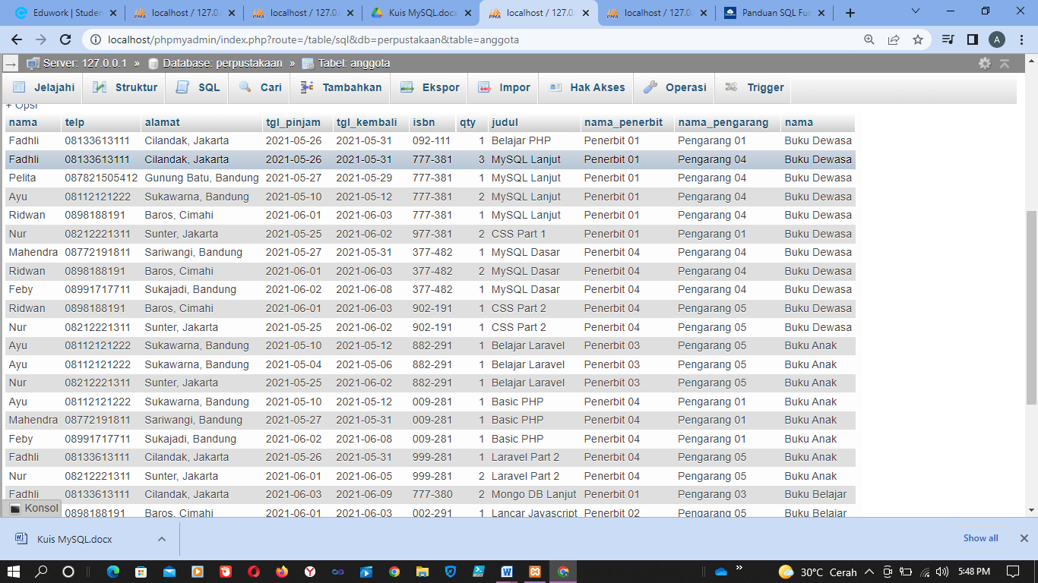

15. SELECT katalog.id\_katalog,katalog.nama,judul

FROM `buku`

JOIN katalog ON katalog.id\_katalog = buku.id\_katalog

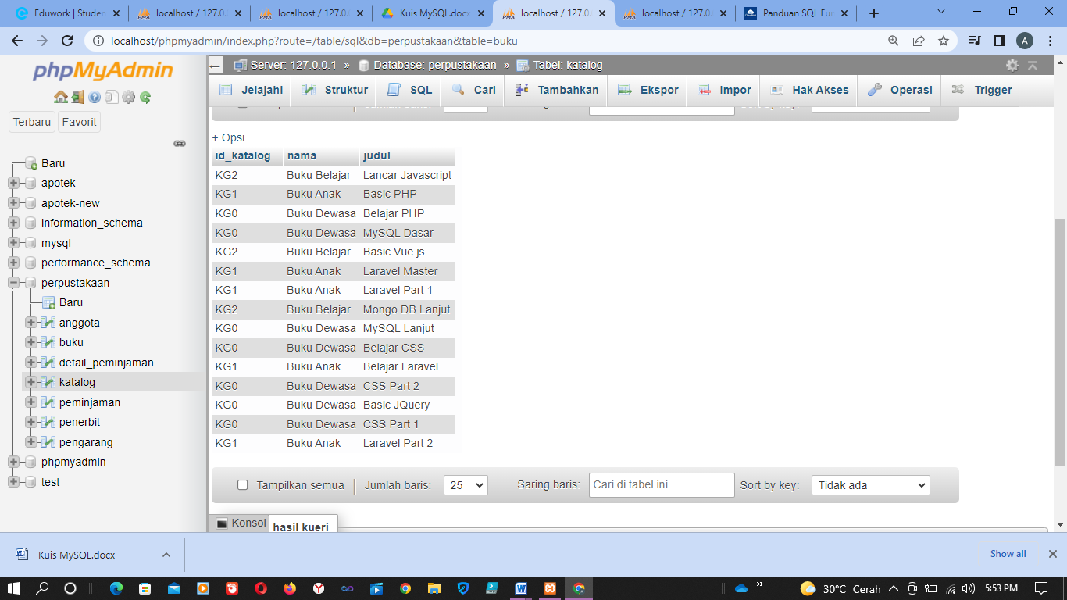

16. SELECT isbn,judul,penerbit.id\_penerbit,qty\_stok,harga\_pinjam,penerbit.id\_penerbit

FROM `buku`

JOIN penerbit ON penerbit.id\_penerbit = buku.id\_penerbit

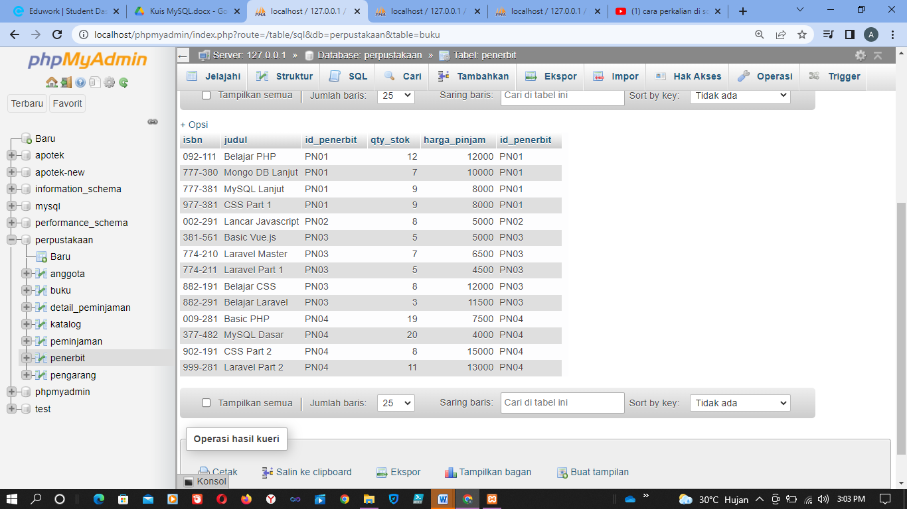

17. SELECT id\_pengarang

FROM`buku`

WHERE id\_pengarang LIKE '%PG05%'

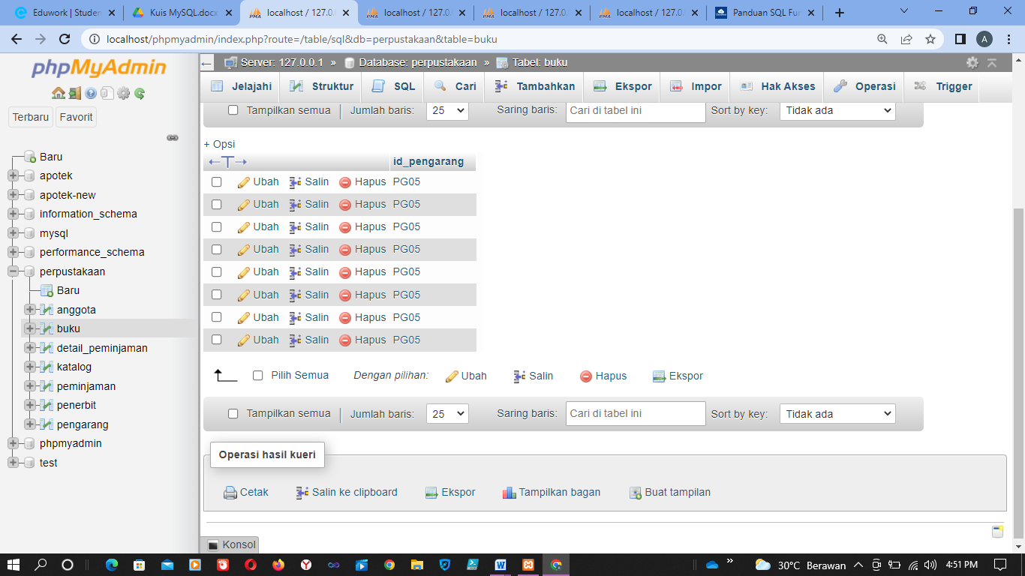

18. SELECT \* FROM `buku`

WHERE harga\_pinjam >10000

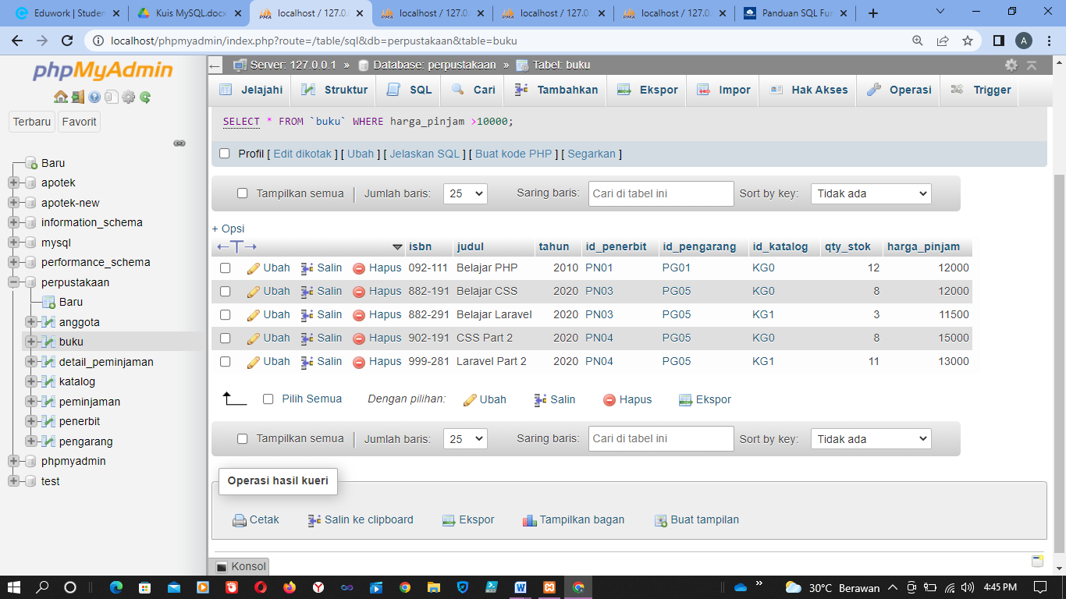

19. SELECT isbn,judul,tahun,id\_penerbit,id\_pengarang,id\_katalog,qty\_stok,harga\_pinjam

FROM`buku`

WHERE id\_penerbit LIKE '%PN01%' AND qty\_stok>1

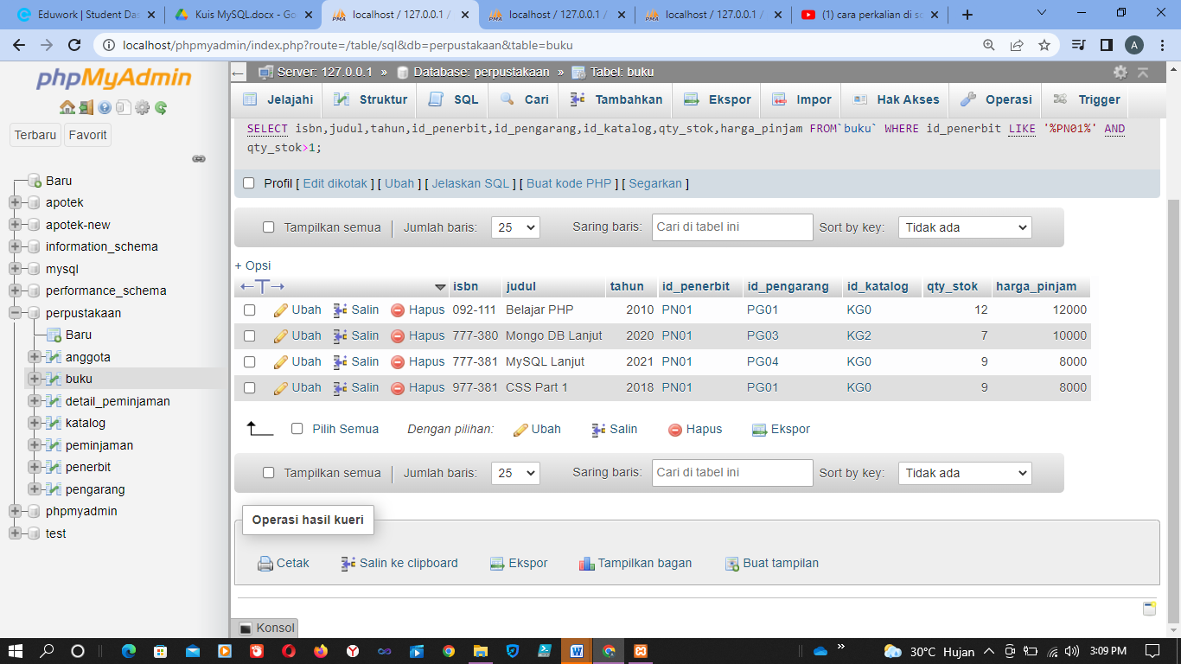

20. SELECT \*

FROM anggota JOIN peminjaman ON anggota.id\_anggota=peminjaman.id\_anggota

WHERE month(tgl\_pinjam)=6

